Bogi utazása

**1 Az első ajtó - Hirdetésszűrés**

Izgalmasak lehetnek az oldalakon megjelenő reklámok, de azért – ha egészen őszinték szeretnénk lenni – minket igazából a tartalom érdekel, nem a reklámok. Láthattad, Bogi hogyan szabadult meg tőlük, most rajtad a sor!

Ha Google Chrome böngészőt használsz, nincs más dolgod, mint követni Bogit a videón. Amennyiben azonban Microsoft Internet Explorer, vagy Mozilla Firefox található a gépeden, az alábbiak a teendők.

Microsoft Internet Explorer

Az Internet Explorerben az **Eszközök** menüben, a **Bővítmények** **kezelése** között találjuk meg a **Követésvédelmet,** itt egy online elérhető listából lehet kiválasztani a **Követésvédelmi lista online megtekintése** linket (lásd 1. ábra). Az így elért listából az EasyList alkalmazást, majd egyszerűen az ’Add’ (Hozzáadás) gombra kattintva megszabadulhatunk a zavaró hirdetésektől.

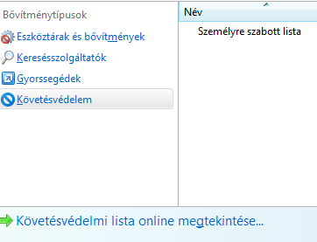

. ábra Hirdetésszűrés Internet Explorerben

Mozilla Firefox

Amennyiben Mozilla Firefox böngészővel barangolunk, akkor ezt az útvonalat kövesd: **Eszközök**, majd **Kiegészítők**, itt a felső keresőablakba írd be, hogy **AdBlock**, majd a megjelenő találatok közül válaszd ki az **AdBlock kiegészítőt** és a **Telepítés** gombra kattintva telepítsd.

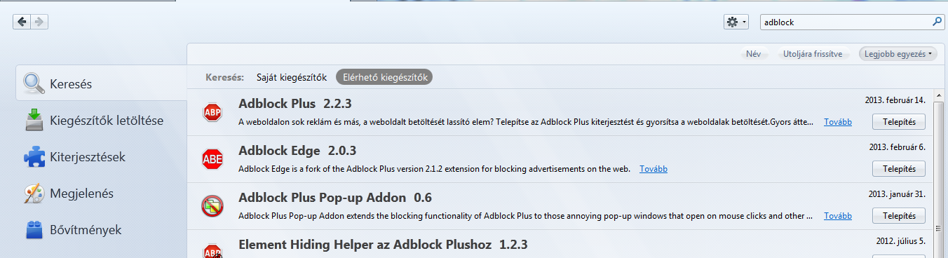

. ábra Hirdetésszűrés a Firefoxban

FELADAT: Most te jössz! Az első szint teljesítéséért járó jelvényt akkor kaphatod meg, ha saját gépeden is elindítod a hirdetésszűrőt!

**2 Második ajtó: Hatékony keresés**

Látogasd meg a Google részletes keresés oldalát [**ITT**](http://www.google.ca/advanced_search), és fejezd be az alábbi mondatokat úgy, hogx igazak legyenek a Google részletes keresés funkciói alapján.

1 Idézőjelbe (pl. ”Árpád-házi királyok listája”) akkor teszem a kifejezést, ha _____________________ __________________________________________________________________________________

2 Ha azt szeretné, hogy az Árpád-házi királyok találatai között ne legyen az Árpád Gimnázium, akkor _ __________________________________________________________________________________

3 Ha szeretnék egyszerre István és II. András királlyal kapcsolatos weboldalak között is keresni, akkor __________________________________________________________________________________

Az alábbi ábra alapján készíts listát arról, hogy milyen egyéb lehetőségeink vannak arra, hogy a keresési találatok között a számunkra hasznos oldalak jelenjenek meg elsősorban.

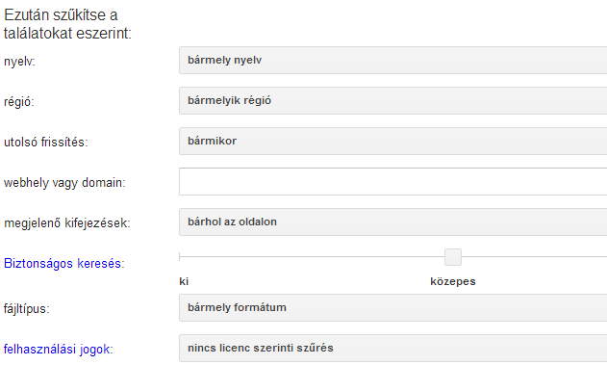

. ábra Részletes keresés extra

**FONTOS**! A „felhasználási jogok” arról szól, hogy milyen feltételekkel használhatunk fel anyagokat. Általában szerzői jogok védik a szellemi termékeket (pl. fényképek, írások, újságcikkek), de sokszor ezekről lemondanak a szerzők, és megengedik, hogy anélkül felhasználhassuk a munkájukat, hogy engedélyt kérünk rá, vagy éppen fizetünk érte.

Ha iskolai projekteken dolgoztok (főleg akkor, azt például egy blogon az interneten is közzéteszitek), érdemes olyan képeket keresni, amelyek a *szabadon felhasználható vagy megosztható* kategóriába tartoznak.

**3 Harmadik ajtó: Digitális szókártyák**

Az alábbi képen jelöld b, hogy hová kell kattintanunk, ha …

i) a következő szókártyára szeretnénk lépni

ii) egész képernyőre szeretném kitenni a képet

iii) szeretném, hogy kimondja a kártyákon látható szöveget a program

iv) szeretném, ha megkeverné a kártyákat a program

v) tesztet szeretnék összeállítani magamnak gyakorlásképpen

vi) párosító játékot szeretnék játszani a kártyákkal

vii) időre (a géppel versenyezve) szeretném megpróbálni begépelni a megoldásokat

viii) a szókártyákat ki szeretném nyomtatni

ix) azt szeretném, hogy diktáljon a program, és ez alapján probálom begépelni a megoldásokat

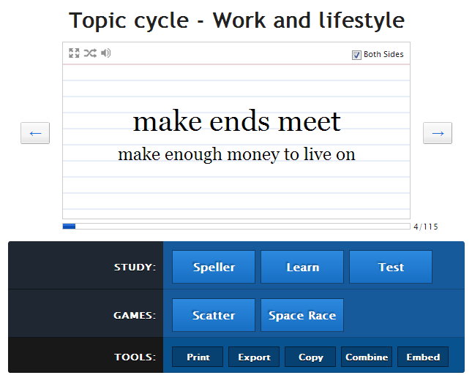

. ábra A Quizlet funkciói

**4 Negyedik ajtó: Gondolattérképek**

Bogi a **Bubbl.us** nevű gondolattérképet használt a videóban. Ha te is szeretnél hasonló gondolattérképet készíteni, kattints [**IDE**](https://bubbl.us/), regisztrálj te is, és kövesd Bogit. A videóban is látható, Árpád-házi királyokról szóló gondolattérkép [**ITT TALÁLHATÓ**](http://bit.ly/VrsAeR).

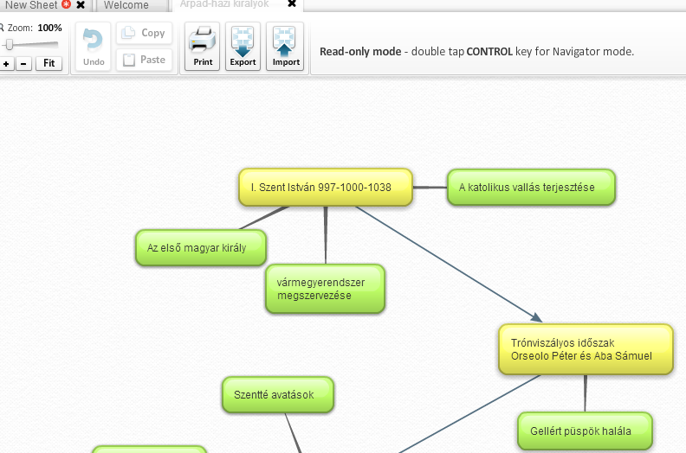

Feladat: Gyakorold te is a gondolattérképek készítését, tervezd meg akár egy másik királyi család, vagy a saját családfádat a Bubbl.us alkalmazás segítségével.

**5 Ötödik ajtó: Játékgyár**

Bogi a videóban a [**Classtools.net**](http://www.classtools.net/) oldalán található alkalmazást használta. A játékhoz közvetlenül [**IDEKATTINTVA**](http://www.classtools.net/_mobileQuiz/index.php) juthatsz el.

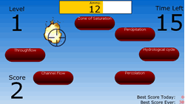

Feladat: Készítsd el saját játékodat bármilyen tantárgyból, majd oszd meg osztálytársaiddal! A készülés során, vagy akár az órán rendezhettek versenyeket is!

Ha tetszett játék, nagyon kevés angoltudással is megpróbálhatjátok felfedezni a többi Classtools.net oldalon elkészítető játékot!

6 Hatodik ajtó: Prezentációk készítése

Nézéttek meg az alábbi diákat egy kiselőadásból, és próbáljátok eldönteni, hogy hatékonyan működnének-e. Ha hibát találtok a diákon, próbáljátok meg kijavítani!

1 . Dia

Prezentációk készítése

Prezentációk előadása